Министерство науки и высшего образования Российской Федерации

Федеральное государственное автономное образовательное учреждение высшего профессионального образования

«Южно-Уральский государственный университет»

(национальный исследовательский университет)

Высшая школа экономики и управления

Кафедра «Цифровая экономика и информационные технологии»

Разработка реляционной базы данных рекламного агентства

(наименование темы курсовой работы (проекта))

ПОЯСНИТЕЛЬНАЯ ЗАПИСКА

К КУРСОВОЙ РАБОТЕ

по дисциплине «Управление данными»

|  |  |  |  |
| --- | --- | --- | --- |
| ЮУрГУ – 09.03.02.2023. | | | |
|  | | | |
| Нормоконтролер,  ст. преподаватель  _______________ С. Г. Ботов  «____»______________2023 г. |  | Руководитель проекта:  ст. преподаватель  ______________ С. Г. Ботов  «____»_______________ 2023 г.  Автор проекта  студент группы ЭУ-351  ______________ А. Д. Милюков  «____»_______________ 2023 г.  Работа (проект) защищен  с оценкой (прописью, цифрой)  ________________________  _____________________2023 г. |
|  |  |  |

Челябинск 2023

Министерство науки и высшего образования Российской Федерации

Федеральное государственное автономное образовательное учреждение высшего профессионального образования

«Южно-Уральский государственный университет»

(национальный исследовательский университет)

Высшая школа экономики и управления

Кафедра «Цифровая экономика и информационные технологии»

**Дисциплина «Управление данными»**

ЗАДАНИЕ

на курсовую работу

Милюкова Алексея Дмитриевича

студента группы ЭУ-351

1. Тема работы: Разработка реляционной базы данных рекламного агентства
2. Срок сдачи студентом законченной работы: 20.12.2023г
3. Содержание пояснительной записки (перечень подлежащих разработке вопросов)
4. Разработать по заданному описанию предметной области концептуальную модель данных **рекламного агентства** (в виде ER-диаграммы).
5. По полученной модели построить схему реляционной базы данных.
6. Показать, что полученная схема БД является корректной (т.е. находится в третьей нормальной форме), если это не так, то выполнить нормализацию.
7. Реализовать БД в СУБД MS SQL Server, а также разработать SQL-запросы, отвечающие на требуемые по заданию вопросы (необходимо реализовать в виде SQL-запросов все 7 вопросов из задания).

***Описание предметной области:***

Агентство размещает рекламные ролики и коммерческие объявления (бегущая строка) на нескольких каналах. Цена одной минуты рекламного времени (для рекламных роликов) зависит от канала и от времени эфира (прайм-тайм, утро, новости, погода и т.д.). Эта цена так же зависит от общего временного объема размещаемого заказа, но не зависит ни от фирмы-заказчика, ни от общего периода времени, в течение которого должен быть показан этот объем. Рекламный ролик описывается названием, фирмой-заказчиком, длительностью (в минутах). Фирма-заказчик может заказать показы одного и того же рекламного ролика на разных каналах с различным числом показов. Коммерческое объявление характеризуется фирмой-заказчиком, количеством слов и содержанием. Цена показа одного слова любого коммерческого объявления в бегущей строке зависит только от канала и не зависит от времени эфира. Количество показов коммерческих объявлений в сутки строго фиксировано и так же зависит только от канала. Коммерческое объявление также может быть размещено на разных каналах. Фирма-заказчик характеризуется названием, контактным адресом и телефоном.

***БД должна уметь отвечать на вопросы, подобные следующим:***

1. На каком канале выгоднее размещать рекламные ролики в прайм-тайм?
2. Где чаще в сутки показывают коммерческие объявления? А где дешевле?
3. На какую общую сумму размещены коммерческие объявления от фирмы В? На каких каналах?
4. Какова стоимость показа рекламного ролика А в каждое время эфира на каждом из выбранных заказчиком каналов?
5. Какая средняя цена одной минуты рекламного времени на каждом из каналов? Выведите информацию в порядке убывания средней цены.
6. Какова общая стоимость размещения ролика Д на заказанных каналах?
7. Сколько объявлений было размещено каждой из фирм?
8. Иллюстративный материал: Презентация
9. Дата выдачи задания – 15.11.2023

Руководитель работы __________________________________С. Г. Ботов

(подпись) (И.О.Ф.)

Задание принял к исполнению __________________________А. Д. Милюков

(подпись) (И.О.Ф.)

КАЛЕНДАРНЫЙ ПЛАН

|  |  |  |
| --- | --- | --- |
| Наименование этапов | Срок выполнения | Выполнение |
| Выбор темы | 15.11.2023 | Выполнено |
| Написание главы 1 | 01.12.2023 | Выполнено |
| Написание главы 2 | 02.12.2023 | Выполнено |
| Написание главы 3 | 03.12.2023 | Выполнено |
| Верстка курсовой работы | 06.12.2023 | Выполнено |
| Защита проекта | 20.12.2023 | Выполнено |

Руководитель проекта ___________________________________ С. Г. Ботов

Студент ______________________________________________ А. Д. Милюков

**АННОТАЦИЯ**

Милюков А.Д. Разработка реляционной базы данных рекламного агентства. – Челябинск: ЮУрГУ, ЭУ-351, 24 с., 9 ил., 7 табл., библиорг. список – 4 наим.

Данная курсовая работа посвящена разработке реляционной базы данных для рекламного агентства. В ходе исследования была создана концептуальная модель данных, представленная в виде ER-диаграммы, определяющая основные сущности и взаимосвязи в предметной области. На основе этой модели была построена схема реляционной базы данных, прошедшая проверку на корректность и, при необходимости, нормализацию для достижения третьей нормальной формы.

Созданная база данных была успешно реализована в системе управления базами данных MS SQL Server, включая таблицы, ключи, индексы и связи, обеспечивающие целостность данных. Дополнительно, в работе были разработаны SQL-запросы, предназначенные для эффективного извлечения информации из базы данных, с учетом поставленных задач.

Разработанная реляционная база данных и связанный с ней программный инструмент предоставят рекламному агентству возможность иметь структурированную информацию о размещаемых некоторыми заказчиками коммерческих объявлениях и рекламных роликах.

# ОГЛАВЛЕНИЕ

ОГЛАВЛЕНИЕ 6

ВВЕДЕНИЕ 7

ГЛАВА 1. ER-МОДЕЛЬ 9

ГЛАВА 2. ПЕРЕХОД К РЕЛЯЦИОННОЙ МОДЕЛИ 10

ГЛАВА 3. ЗАПРОСЫ 11

3.1 Создание таблиц 11

3.2 Заполнение таблиц 14

3.3 Выполнение запросов 19

ЗАКЛЮЧЕНИЕ 23

БИБЛИОГРАФИЧЕСКИЙ СПИСОК 24

# ВВЕДЕНИЕ

Курсовая работа посвящена актуальной проблеме разработки реляционной базы данных для учета информации в деканате. Современные деканаты высших учебных заведений сталкиваются с необходимостью эффективного управления своими ресурсами, что делает разработку соответствующей базы данных ключевым элементом в повышении оперативности и качества организации учебного процесса.

Объект исследования: объектом исследования является процесс учета информации в рекламном агентстве.

Предмет исследования: предметом исследования является разработка реляционной базы данных, спроектированной для эффективного управления заказами, полученными рекламным агентством.

Цель: создание функциональной реляционной базы данных для рекламного агентства, способной оптимизировать процессы управления посредством информации о рекламных роликах и коммерческих объявлениях.

Задачи:

1. Разработать концептуальную модель данных для учета информации в рекламном агентстве, представленную в виде ER-диаграммы.
2. Построить схему реляционной базы данных на основе разработанной модели.
3. Проверить корректность схемы БД и, при необходимости, провести нормализацию для достижения третьей нормальной формы.
4. Реализовать базу данных в СУБД MS SQL Server.
5. Разработать SQL-запросы, отвечающие на вопросы, представленные в задании.

В работе будут рассмотрены основные аспекты ведения рекламной кампании, такие как размещение коммерческих объявлений и рекламных роликов на различных каналах, а именно, предложена эффективная модель, позволяющая проанализировать на каком канале, в какое время суток размещенную рекламу увидят больше потенциальных покупателей и где эта услуга будет заказчику дешевле стоить.

# ГЛАВА 1. ER-МОДЕЛЬ

ER-модель (модель “сущность-связь”) – широко используемый инструмент разработки баз данных, представляющий собой формализованное графическое представление предметной области в виде прямоугольников, линий и специальных символов. Преимуществом ER-модели заключается в том, что она понятна и разработчикам баз данных, и заказчикам, то есть будущим ее пользователям, и потому все возможные изменения в структуре данных согласуются между ними именно на уровне этой модели. ER модель никак не связана ни с какой конкретной СУБД, этот выбор осуществляется впоследствии.

В основе ER-модели лежат понятия “сущность” (“entity”) и “связь” (“relation”). Не существует удовлетворительного формального описания понятия “сущность”. Можно сказать, что это – совокупность значимых объектов, существующих в рамках предметной области.

На рисунке 1 изображена ER-диаграмма базы данных рекламного агентства.

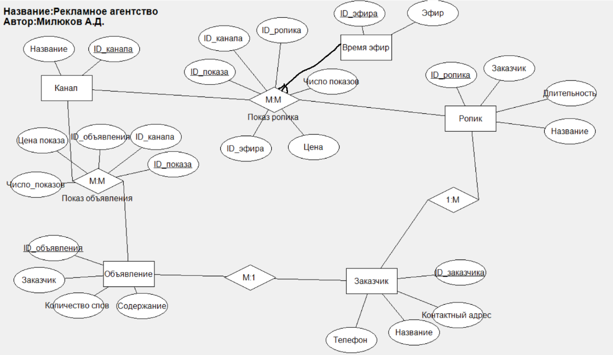

Рисунок 1 – ER Диаграмма базы данных рекламного агентства

# ГЛАВА 2. ПЕРЕХОД К РЕЛЯЦИОННОЙ МОДЕЛИ

Реляционная модель построена с помощью средств среды MS SQL Server Management.

На рисунке 2 изображена реляционная модель базы данных рекламного агентства.

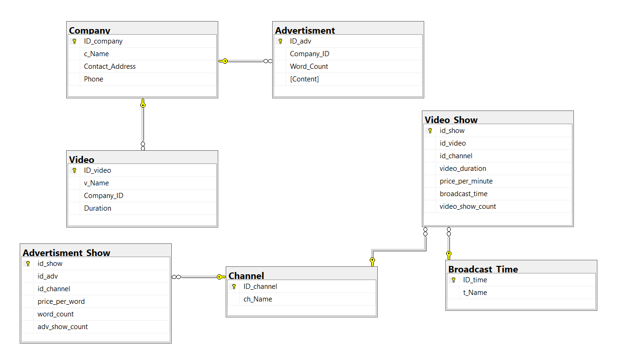

Рисунок 2 – Реляционная модель базы данных рекламного агентства

# ГЛАВА 3. ЗАПРОСЫ

## 3.1 Создание таблиц

Согласно предметной области нужно как минимум 5 таблиц. [1]

Таблица «Company», в которой содержится информация о заказчиках: id-заказчика, название, телефон и контактный адрес.

Таблица «Video», в которой содержится информация о рекламном роликах: id-ролика, название рекламного ролика, id-заказчика (внешний ключ с таблицей «Company»), длительность ролика.

Таблица «Advertisment», в которой содержится информация об объявлениях: id-объявления, id-заказчика (внешний ключ с таблицей «Company»), количество слов в объявлении, содержание.

Таблица «Channel», в которой содержится информация о каналах, на которых будут показаны ролики и объявления: id-канала, название канала.

Таблица «Broadcast Time», в которой содержится информация об эфирах на каналах: id эфира, во время которого показывается рекламный ролик, наименование эфира.

Для связывания таблиц между собой были созданы еще 2 таблицы. [4]

Таблица «Video Show» является связующей для таблиц «Video» и «Channel», т.к. несколько каналов могут показывать несколько рекламных роликов. В таблице содержится информация о показе рекламного ролика: id показа рекламного ролика, id ролика, id канала, на котором показывается ролик (внешний ключ с таблицей «Channel»), длительность ролика, цена за минуту показа, эфирное время (внешний ключ с таблицей «Broadcast Time»), количество показов ролика.

Таблица «Advertisment Show» является связующей для таблиц «Advertisment» и «Channel», т.к. несколько каналов могут «крутить» в бегущей строке несколько коммерческих объявлений. В таблице содержится информация о показе коммерческого объявления: id показа коммерческого объявления, id объявления, id канала, на котором показывается объявление (внешний ключ с таблицей «Channel»), цена за слово, количество слов в объявлении, количество показов какого-то объявления.

Код создания таблиц представлен ниже.

Код создания таблиц:

-- создание таблицы с заказчиками

CREATE TABLE Company (

ID_company INT PRIMARY KEY,

c_Name VARCHAR(50),

Contact_Address VARCHAR(255),

Phone VARCHAR(15)

);

-- создание таблицы с роликами

CREATE TABLE Video (

ID_video INT PRIMARY KEY,

v_Name VARCHAR(50),

Company_ID INT,

Duration INT,

FOREIGN KEY (Company_ID) REFERENCES Company(ID_company)

);

-- создание таблицы с объявлениями

CREATE TABLE Advertisment (

ID_adv INT PRIMARY KEY,

Company_ID INT,

Word_Count INT,

Content VARCHAR(255),

FOREIGN KEY (Company_ID) REFERENCES Company(ID_company)

);

--создание таблицы с каналами

CREATE TABLE Channel (

ID_channel INT PRIMARY KEY,

ch_Name VARCHAR(50)

);

--создание таблицы с эфирным временем

CREATE TABLE Broadcast_Time (

ID_time INT PRIMARY KEY,

t_Name VARCHAR(50)

);

-- создание таблицы показ ролика

CREATE TABLE Video_Show (

id_show INT PRIMARY KEY,

id_video INT,

id_channel INT,

video_duration INT,

price_per_minute INT,

broadcast_time INT,

video_show_count INT,

FOREIGN KEY (id_channel) REFERENCES Channel(ID_channel),

FOREIGN KEY (broadcast_time) REFERENCES Broadcast_Time(ID_time)

);

-- создание таблицы показ объявления

CREATE TABLE Advertisment_Show (

id_show INT PRIMARY KEY,

id_adv INT,

id_channel INT,

FOREIGN KEY (id_channel) REFERENCES Channel(ID_channel),

price_per_word INT,

word_count INT,

adv_show_count INT

);

## 3.2 Заполнение таблиц

Заполним таблицы так, чтобы потом проверить работоспособность и правильность выполнения запросов. [2]

В таблице 1 представлены данные, которыми была заполнена таблица «Company».

Таблица 1 – Таблица «Company»

|  |  |  |  |
| --- | --- | --- | --- |
| ID_company | c_Name | Contact_Address | Phone |
| 1 | Company1 | пр. Ленина, 55 | 1234567890 |
| 2 | Company 2 | пр. Победы, 22 | 0987654321 |
| 3 | Company 3 | ул. Пушкина, 11 | 1122334455 |
| 4 | Company 4 | ул. Свободы, 44 | 5544433221 |

В таблице 2 представлены данные, которыми была заполнена таблица «Video».

Таблица 2 – Таблица «Video»

|  |  |  |  |
| --- | --- | --- | --- |
| ID_video | v_Name | Company_ID | Duration |
| 1 | video1 | 1 | 25 |
| 2 | video2 | 1 | 30 |
| 3 | video3 | 2 | 35 |
| 4 | video4 | 3 | 60 |
| 5 | video5 | 1 | 75 |
| 6 | video6 | 2 | 90 |
| 7 | video7 | 4 | 40 |
| 8 | video8 | 4 | 50 |
| 9 | video9 | 2 | 100 |
| 10 | video10 | 3 | 150 |

В таблице 3 представлены данные, которыми была заполнена таблица «Advertisment».

Таблица 3 – Таблица «Advertisment»

|  |  |  |  |
| --- | --- | --- | --- |
| ID_adv | Company_ID | Word_Count | Content |
| 1 | 1 | 25 | Продажа автомобиля |
| 2 | 2 | 45 | Продажа дома |
| 3 | 3 | 47 | Продажа квартиры |
| 4 | 1 | 50 | Продажа земельного участка |
| 5 | 4 | 60 | Продажа офиса |
| 6 | 3 | 105 | Продажа магазина |
| 7 | 4 | 120 | Приглашение на работу |
| 8 | 1 | 150 | Продажа коммерческой недвижимости |

В таблице 4 представлены данные, которыми была заполнена таблица «Channel».

Таблица 4 – Таблица «Channel»

|  |  |
| --- | --- |
| ID_channel | ch_Name |
| 1 | channel1 |
| 2 | channel2 |
| 3 | channel3 |
| 4 | channel4 |

В таблице 5 представлены данные, которыми была заполнена таблица «Broadcast Time».

Таблица 5 – Таблица «Broadcast Time»

|  |  |
| --- | --- |
| ID_time | t_Name |
| 1 | Weather |
| 2 | News |
| 3 | Day |

Продолжение таблицы 5 – Таблица «Broadcast Time»

|  |  |
| --- | --- |
| 4 | Morning |
| 5 | Night |
| 6 | PrimeTime |

В таблице 6 представлены данные, которыми была заполнена таблица «Video Show».

Таблица 6 – Таблица «Video Show»

|  |  |  |  |  |  |  |
| --- | --- | --- | --- | --- | --- | --- |
| id_show | id_video | id_channel | price_per_minute | video_duration | broadcast_time | video_show_count |
| 1 | 1 | 2 | 15000 | 25 | 1 | 6 |
| 2 | 3 | 1 | 14000 | 35 | 6 | 5 |
| 3 | 7 | 4 | 22000 | 40 | 3 | 1 |
| 4 | 5 | 3 | 23000 | 75 | 6 | 6 |
| 5 | 9 | 2 | 17500 | 100 | 6 | 2 |
| 6 | 2 | 1 | 11000 | 30 | 2 | 1 |
| 7 | 8 | 4 | 20000 | 50 | 3 | 4 |
| 8 | 6 | 3 | 24000 | 90 | 5 | 3 |
| 9 | 10 | 1 | 13000 | 150 | 4 | 5 |
| 10 | 4 | 2 | 17500 | 60 | 6 | 2 |
| 11 | 1 | 3 | 21000 | 25 | 2 | 1 |
| 12 | 3 | 2 | 15000 | 35 | 1 | 4 |
| 13 | 2 | 4 | 19000 | 30 | 2 | 3 |
| 14 | 4 | 1 | 13000 | 60 | 4 | 5 |
| 15 | 6 | 3 | 24000 | 90 | 5 | 2 |

В таблице 7 представлены данные, которыми была заполнена таблица «Advertisment Show».

Таблица 7 – Таблица «Advertisment Show»

|  |  |  |  |  |  |
| --- | --- | --- | --- | --- | --- |
| id_show | id_adv | id_channel | word_count | price_per_word | adv_show_count |
| 1 | 1 | 2 | 25 | 20 | 4 |
| 2 | 3 | 1 | 47 | 25 | 3 |
| 3 | 5 | 4 | 60 | 40 | 5 |
| 4 | 7 | 3 | 120 | 30 | 2 |
| 5 | 2 | 2 | 45 | 20 | 4 |

Продолжение таблицы 7 – Таблица «Advertisment Show»

|  |  |  |  |  |  |
| --- | --- | --- | --- | --- | --- |
| 6 | 4 | 1 | 50 | 25 | 3 |
| 7 | 6 | 3 | 105 | 30 | 5 |
| 8 | 8 | 4 | 150 | 40 | 2 |
| 9 | 1 | 1 | 25 | 25 | 1 |
| 10 | 3 | 2 | 47 | 20 | 3 |

Код заполнения таблиц представлен ниже.

Код заполнения таблиц:

INSERT INTO Company (ID_company, c_Name, Contact_Address, Phone)

VALUES

(1, 'Company1', 'пр. Ленина, 55', '1234567890'),

(2, 'Company2', 'пр. Победы, 22', '0987654321'),

(3, 'Company3', 'ул. Пушкина, 11', '1122334455'),

(4, 'Company4', 'ул. Свободы, 44', '5544433221');

insert into video (ID_video, v_Name, Company_ID, Duration)

values

(1, 'video1', 1, 25),

(2, 'video2', 1, 30),

(3, 'video3', 2, 35),

(4, 'video4', 3, 60),

(5, 'video5', 1, 75),

(6, 'video6', 2, 90),

(7, 'video7', 4, 40),

(8, 'video8', 4, 50),

(9, 'video9', 2, 100),

(10, 'video10', 3, 150);

insert into Advertisment (ID_adv, Company_ID, Word_Count, Content)

values

(1, 1, 25, 'Продажа автомобиля'),

(2, 2, 45, 'Продажа дома'),

(3, 3, 47, 'Продажа квартиры'),

(4, 1, 50, 'Продажа земельного участка'),

(5, 4, 60, 'Продажа офиса'),

(6, 3, 105, 'Продажа магазина'),

(7, 4, 120, 'Приглашение на работу'),

(8, 1, 150, 'Продажа коммерческой недвижимости');

insert into Channel (ID_channel, ch_Name)

values

(1, 'Channel1'),

(2, 'Channel2'),

(3, 'Channel3'),

(4, 'Channel4');

insert into Broadcast_Time (ID_time, t_Name)

values

(1, 'Weather'),

(2, 'News'),

(3, 'Day'),

(4, 'Morning'),

(5, 'Night'),

(6, 'PrimeTime');

insert into Video_Show (id_show, id_video, id_channel, price_per_minute, video_duration, broadcast_time, video_show_count)

values

(1, 1, 2, 15000, 25, 1, 6),

(2, 3, 1, 14000, 35, 6, 5),

(3, 7, 4, 22000, 40, 3, 1),

(4, 5, 3, 23000, 75, 6, 6),

(5, 9, 2, 17500, 100, 6, 2),

(6, 2, 1, 11000, 30, 2, 1),

(7, 8, 4, 20000, 50, 3, 4),

(8, 6, 3, 24000, 90, 5, 3),

(9, 10, 1, 13000, 150, 4, 5),

(10, 4, 2, 17500, 60, 6, 2),

(11, 1, 3, 21000, 25, 2, 1),

(12, 3, 2, 15000, 35, 1, 4),

(13, 2, 4, 19000, 30, 2, 3),

(14, 4, 1, 13000, 60, 4, 5),

(15, 6, 3, 24000, 90, 5, 2);

insert into Advertisment_Show (id_show, id_adv, id_channel, word_count, price_per_word, adv_show_count)

values

(1, 1, 2, 25, 20, 4),

(2, 3, 1, 47, 25, 3),

(3, 5, 4, 60, 40, 5),

(4, 7, 3, 120, 30, 2),

(5, 2, 2, 45, 20, 4),

(6, 4, 1, 50, 25, 3),

(7, 6, 3, 105, 30, 5),

(8, 8, 4, 150, 40, 2),

(9, 1, 1, 25, 25, 1),

(10, 3, 2, 47, 20, 3);

## 3.3 Выполнение запросов

База данных должна уметь отвечать на следующие 7 вопросов:

1. На каком канале выгоднее размещать рекламные ролики в прайм-тайм?
2. Где чаще в сутки показывают коммерческие объявления? А где дешевле?
3. На какую общую сумму размещены коммерческие объявления от фирмы В? На каких каналах?
4. Какова стоимость показа рекламного ролика А в каждое время эфира на каждом из выбранных заказчиком каналов?
5. Какая средняя цена одной минуты рекламного времени на каждом из каналов? Выведите информацию в порядке убывания средней цены.
6. Какова общая стоимость размещения ролика Д на заказанных каналах?
7. Сколько объявлений было размещено каждой из фирм?

Код запросов приведен ниже. [3]

Код запросов:

--1 На каком канале выгоднее размещать рекламные ролики в прайм-тайм?

SELECT ch.ch_Name, avg(vs.price_per_minute * vs.video_duration / 60) as Средняя_Стоимость

FROM Video_Show vs

JOIN Channel ch ON ch.id_channel = vs.id_channel

JOIN Broadcast_Time bt ON bt.ID_time = vs.broadcast_time

WHERE vs.broadcast_time = 6

GROUP BY ch.ch_Name

ORDER BY Средняя_Стоимость ASC;

--2 Где чаще в сутки показывают коммерческие объявления?

SELECT ch.ch_Name , sum(ads.adv_show_count) AS Количество_Объявлений

FROM Advertisment_Show ads

JOIN Channel ch ON ch.ID_channel = ads.id_channel

GROUP BY ch.ch_Name

ORDER BY Количество_Объявлений DESC;

-- А где дешевле?

SELECT ch.ch_Name, avg(ads.price_per_word * ads.word_count * ads.adv_show_count)

as Средняя_цена_объявлений

FROM Advertisment_Show ads

JOIN Channel ch ON ch.id_channel = ads.id_channel

GROUP BY ch.ch_Name

ORDER BY Средняя_цена_объявлений ASC;

--3 На какую общую сумму размещены коммерческие объявления от фирмы В?

SELECT SUM(ads.price_per_word * ads.word_count * ads.adv_show_count) as Всего

FROM Advertisment_Show ads

JOIN Channel CH ON ch.ID_channel = ads.id_channel

JOIN Advertisment adv ON ads.id_adv = adv.ID_adv

JOIN Company c ON c.ID_company = adv.Company_ID

where c.c_Name = 'Company2';

--4 Какова стоимость показа рекламного ролика А в каждое время эфира на каждом из выбранных заказчиком каналов?

SELECT c.c_Name, ch.ch_Name, bt.t_Name, (vs.price_per_minute * vs.video_duration / 60) AS Стоимость_показа

FROM Video_Show vs

JOIN Company c ON vs.id_video = c.ID_company

JOIN Channel ch ON vs.id_channel = ch.ID_channel

JOIN Broadcast_Time bt ON vs.broadcast_time = bt.ID_time

WHERE vs.id_video = 1;

--5 Какая средняя цена одной минуты рекламного времени на каждом из каналов? Выведите информацию в порядке убывания средней цены.

SELECT ch.ch_Name, AVG(vs.price_per_minute) AS Средняя_цена_за_минуту

FROM Video_Show vs

JOIN Channel ch ON vs.id_channel = ch.ID_channel

GROUP BY ch.ch_Name

ORDER BY Средняя_цена_за_минуту DESC;

--6 Какова общая стоимость размещения ролика Д на заказанных каналах?

SELECT v.v_Name as Видео, c.ch_Name as Канал,

(vs.price_per_minute * vs.video_duration / 60) as Общая_стоимость

FROM Video v

JOIN Video_Show vs ON v.ID_video = vs.id_video

JOIN Channel c ON vs.id_channel = c.ID_channel

WHERE v.v_Name = 'video4'

--7 Сколько объявлений было размещено каждой из фирм?

SELECT c.c_Name, COUNT(a.ID_adv) as Всего_объявлений

FROM Company c

JOIN Advertisment a ON c.ID_company = a.Company_ID

GROUP BY c.c_Name;

На рисунках 3-9 представлены результаты выполнения запросов:

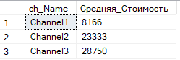

Рисунок 3 – Результат выполнения первого запроса

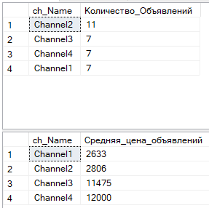

Рисунок 4 – Результат выполнения второго запроса

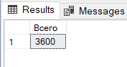

Рисунок 5 – Результат выполнения третьего запроса

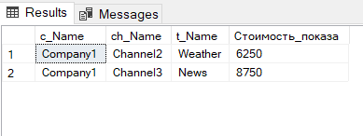

Рисунок 6 – Результат выполнения четвертого запроса

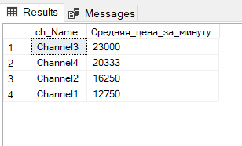

Рисунок 7 – Результат выполнения пятого запроса

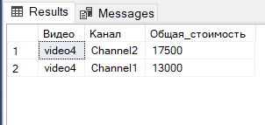

Рисунок 8 – Результат выполнения шестого запроса

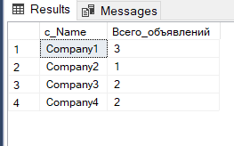

Рисунок 9 – Результат выполнения седьмого запроса

# ЗАКЛЮЧЕНИЕ

В данной курсовой работе была проанализирована значимость и роль разработки реляционной базы данных для эффективного управления процессами в рекламном агентстве. Основываясь на концептуальной модели данных, представленной в виде ER-диаграммы, успешно была создана схема реляционной базы данных, способная эффективно поддерживать процессы управления рекламными кампаниями, клиентами и рекламными материалами.

Процесс нормализации данных и проверки схемы на корректность подчеркнул важность обеспечения третьей нормальной формы для обеспечения надежности и эффективности базы данных. Реализация в системе управления базами данных MS SQL Server, включая создание ключей, индексов и связей, представляет собой неотъемлемый этап в создании стабильной и целостной системы управления рекламными процессами.

Разработанные SQL-запросы являются неотъемлемой частью функциональности базы данных, обеспечивая возможность оперативного получения необходимой информации о рекламных кампаниях, клиентах и рекламных материалах. Предложенная система управления рекламными процессами готова к практическому применению в реальных условиях работы рекламного агентства, предлагая эффективное решение для оптимизации процессов и повышения уровня обслуживания клиентов.

В заключение, разработка реляционной базы данных для рекламного агентства позволяет эффективно управлять рекламными процессами, обеспечивая надежность и эффективность работы. Это не просто хранилище информации, а инструмент, который должен удовлетворять конкретные потребности бизнеса.

.

# БИБЛИОГРАФИЧЕСКИЙ СПИСОК

* 1. Карпова Т.С.. Базы данных: модели, разработка, реализация. СПб, Питер, 2001. 304с. 2. [<https://www.studmed.ru/view/karpova-ts-bazy-dannyh-modeli-razrabotka-realizaciya_709b37ed11c.html>]
  2. Бондарь А.Г. Microsoft SQL Server 2014, БХВ-Петербург, 2015 [[https://books.google.ru/books?id=WVU-CQAAQBAJ&printsec=frontcover&hl=ru#v=onepage&q&f=false](https://books.google.ru/books?id=WVU-CQAAQBAJ&printsec=frontcover&hl=ru%23v=onepage&q&f=false)]
  3. Кириллов В.В. Введение в реляционные базы данных / В.В. Кириллов. – Санкт-Петербург : БХВ-Петербург, 2009. – 318 с. [<https://books.4nmv.ru/books/vvedenie_v_relyatsionnye_bazy_dannykh_3642766.pdf>]
  4. Грофф Д. Р. SQL. Полное руководство / Д. Р. Грофф, П. Н. Вайнберг, Э. Д. Опель. – 3. – СПб: Диалектика, 2001. – 560 с. [<https://djvu.online/file/HkmxOgP1OrfTx>]